Encuesta proyecto GLOW GIRL
- ¿Cuál es tu rango de edad?
OPCION | CANTIDAD | PORCENTAJE
15 a 18 años | 8 | 53.3%
19 a 25 años | 4 | 25%
26 a 35 años | 4 | 25%
Mas de 35 años | 0 | 0
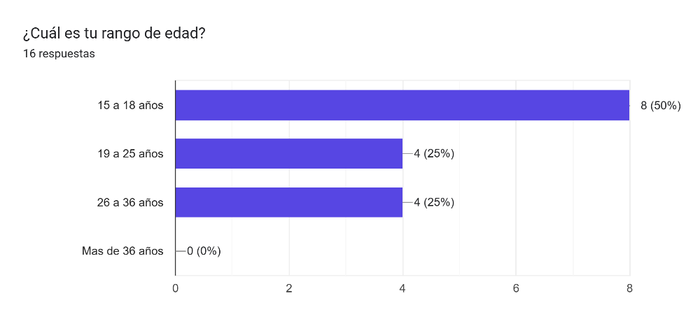

- ¿Con qué frecuencia vas a un salón de belleza?
OPCION | CANTIDAD | PORCENTAJE
Semanalmente | 0 | 0
Cada 15 días | 1 | 6.3%
Cada mes | 8 | 50%
Rara vez | 7 | 43.8%
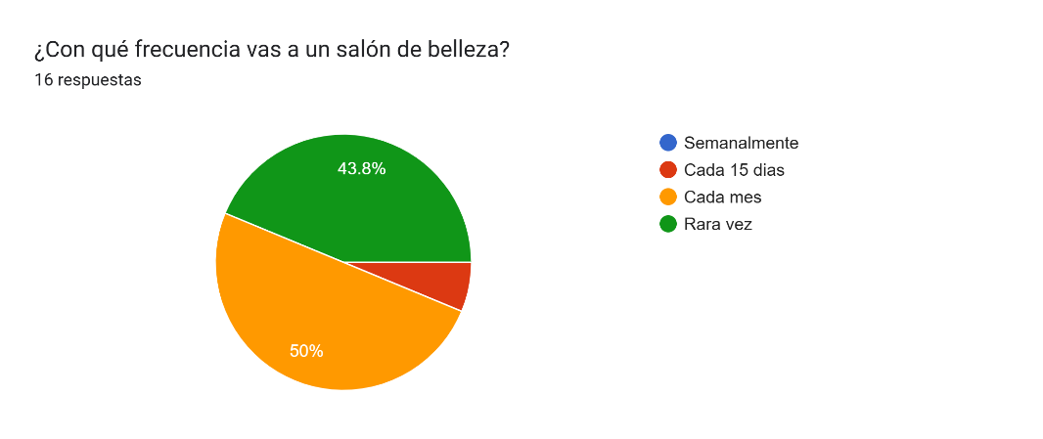

Preguntas sobre el servicio
- ¿Cómo agendas normalmente tus citas?
OPCION | CANTIDAD | PORCENTAJE
WhatsApp
Instagram /Facebook
Llamada telefónica
Presencialmente

